目录

一、登陆 1

二、地区选择 2

三、游戏大厅 4

四、个人信息 5

五、VIP系统 6

七、摇金树 12

八、商城（金币） 14

九、商城（福卡） 16

十、转盘活动 21

十一、任务 26

十二、角色 30

十三、意见反馈 31

十四、邮件 32

十五、设置 33

十八、匹配场入场 33

十九、牌桌 34

二十、匹配机制 37

二十一、签到 38

二十二、赛事场 44

## 一、登陆

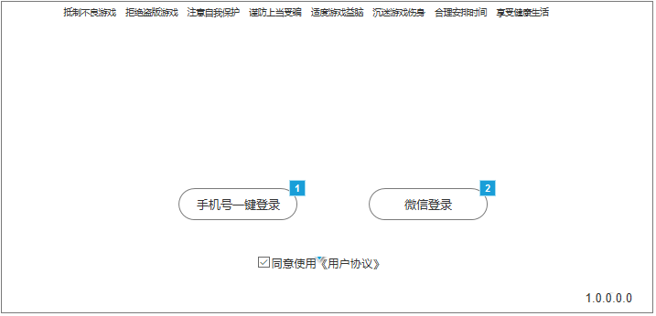

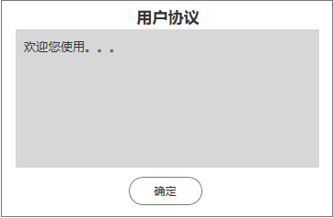

1. 选择微信登录的玩家直接拉起微信授权页面
2. 选择手机号一键登录的玩家，直接拉起第三方（极光）一键登录
3. 用户协议单选框在用户初次下载时默认为不勾选，若非首次登陆用户，则默认勾选
4. 优先判断用户协议选中状态，同意使用用户协议未勾选，点击微信登陆优先弹窗提示“请同意使用用户协议”
5. 点击用户协议展示用户协议详情。

## 二、地区选择

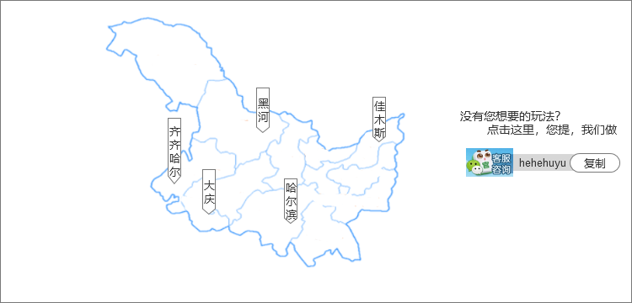

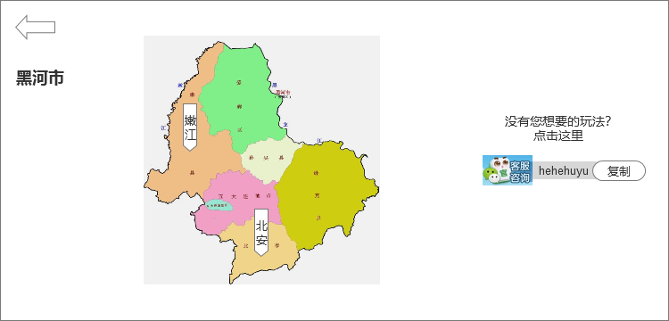

1. 玩家登录时，判断玩家是否为新账户首次登陆游戏，若为新账户首次登陆，展示咱们产品玩法所覆盖到的地区的地图，以地级市为单位，玩家选择某一地级市后，原有地图消失，在同一位置展示该地级市地图，按钮名称显示各区县，同时页面左上角出现返回标志，点击返回回到地级市选择页面 返回按钮下方展示玩家所选择的市级单位的名称

若非新账户（包括之前已生成账号，卸载重装的用户）直接进入大厅，玩法视为上次退出登陆时选择的地区玩法

1. 玩家在选择区县地区之后进入游戏大厅，同时大厅中金币场玩法以及赛事场中只显示玩家选择地区玩法
2. 若玩家并非首次登录，则调取上次退出游戏时所选区县玩法直接进入大厅
3. 玩家切换地区后，玩家的头像、所持金币钻石、福卡数量、vip状态、收货信息、签到状态、任务完成度、各个视频入口的次数限制均不变更
4. 右侧展示客服联系方式和“复制”按钮，玩家点击复制按钮弹出toast弹窗复制成功，同时程序复制文本框中的内容

## 三、游戏大厅

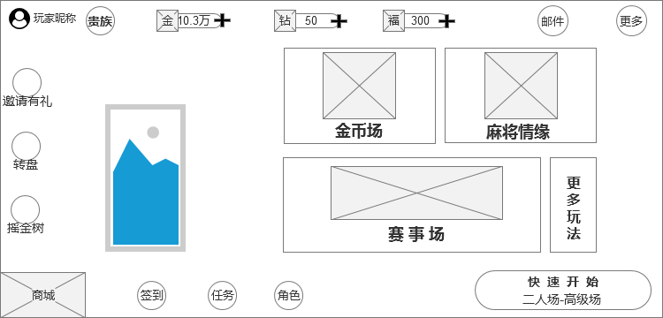

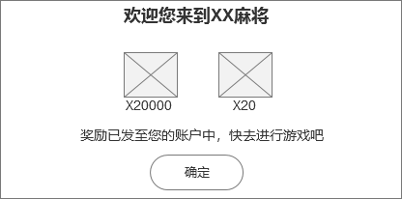

快速开始金币不足↓

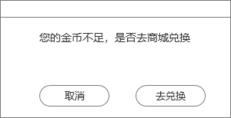

1. 大厅展示各个功能入口，金币、钻石、福卡等数值在大于10000时保留小数点后一位加万字，点击金币和钻石后的加号icon跳转至商城
2. 快速开始下记录显示玩家上次对局进行过的场次（卸载重装的老玩家显示最后一次对局进行过的场次），若玩家所持金币数量不符合当前场次准入，则匹配至玩家所能进入的最高级场次，若玩家所持金币没有符合的场次，则弹窗跳转到商城。玩家点击默认显示玩家当前所持金币能够进入的最高二人桌场次，点击即进入牌桌内开始匹配玩家，
3. 玩家登陆成功后判断玩家是否为当日首次登陆，若为当日首次登陆则弹出签到页面

主动弹出的弹窗同时弹出，“欢迎新人”的弹窗在位置最顶层

4、新用户赠送的奖励在新账号生成时自动发送至玩家账户，弹窗只起到告知用户作用，（大退杀进程后，“欢迎新人”弹窗不再弹出）对奖励发放形式不影响，奖励类型为金币和钻石同时赠送。数值固定

### 四、个人信息

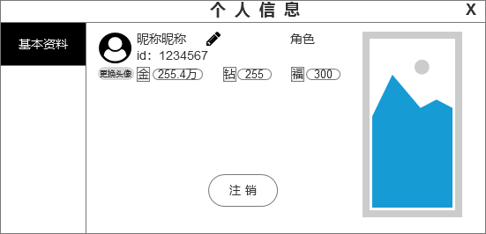

1. 玩家点击大厅中的头像或昵称打开此页面，此页面为覆盖在大厅上的二级弹窗，在此展示玩家的基本信息，包括头像，昵称，玩家游戏ID，当前剩余的金币，和钻石，金币与钻石大于等于10000时，显示万字，保留到小数点后1位，货币数量大于1亿时，显示亿字，保留小数点后1位，（此种显示向下取整，例如玩家持有29900金币，显示2.9万）昵称最大显示12个字符，超出部分显示 ”...”
2. 微信授权登录的玩家显示该玩家的微信头像和昵称，昵称中不显示表情等特殊字符，手机号注册登录的玩家显示默认头像，昵称格式为“玩家+随机6位的数字和小写字母组合”

例“玩家61gp3v”

1. 后台字段中需要记录玩家头像，昵称，ID，所持三种货币数值，不需要记录角色信息
2. 玩家点击昵称后面此页面弹出弹窗1.0，玩家点击输入框获取焦点开始键入新昵称，玩家点击确认按钮，弹窗1.0关闭同时弹出弹窗1.1并客户端上玩家昵称处显示玩家新昵称

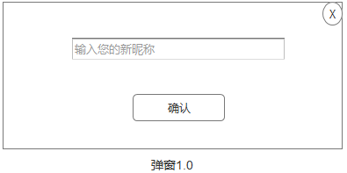

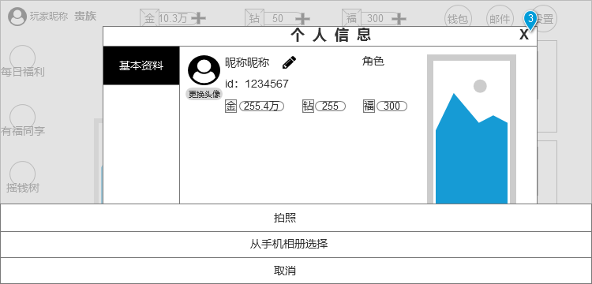

1. 玩家点击头像下方“更换头像”按钮，弹出Action Sheet 弹窗，选项为“拍照”“从手机相册选择”和“取消”

玩家点击“从手机相册上传”，调取玩家手机相册中选择图片作为头像，只截取玩家选择图片的中心大小为200*200px部分作为玩家头像，玩家从相册选择完毕后，直接跳转回游戏中，toast弹窗提示用户更改头像成功，跳转回游戏后，保持“个人信息”页面打开状态，玩家上传头像时，显示加载动画，

玩家点击“拍照”，判断可否有调取用户相机的权限，若没有权限，则系统弹窗提示用户打开相机/相册权限，若有权限，调取用户相机

### 

### VIP系统

* vip系统大厅入口
  + 大厅单独的任务图标，点击后弹出任务弹窗

大厅任务图标原型图：

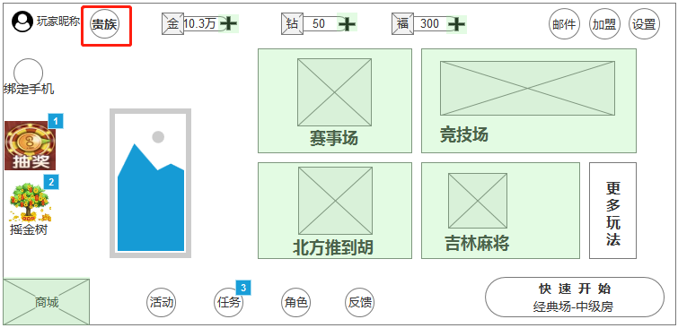

* vip系统弹窗页面（一级弹窗）

注：根据玩家是否为vip/vip的等级，弹窗的内容有些许差异

* + 当玩家为普通玩家时，半月/月/半年/年各个弹窗内容依次排序如下所示：

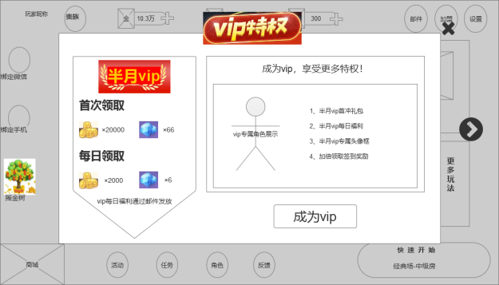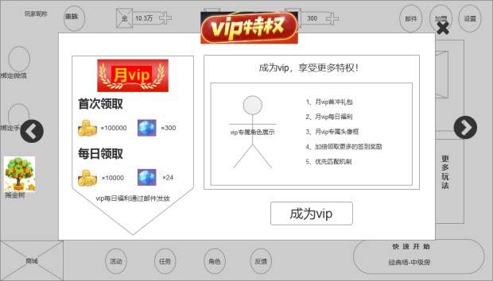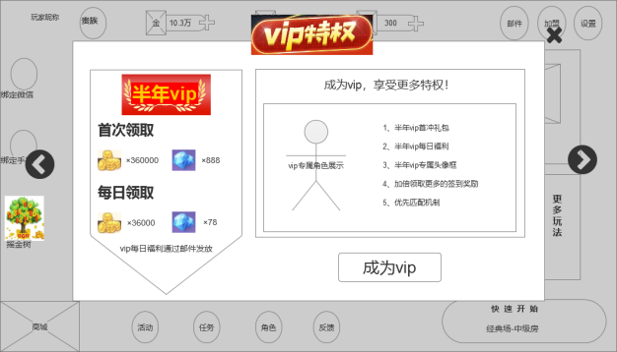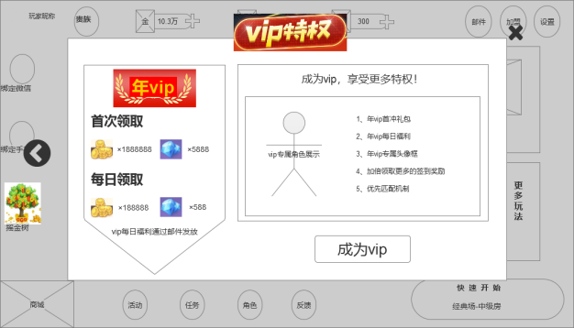

* + 弹窗内容展示逻辑
    - 非vip玩家弹出弹窗时，展示半月vip界面
    - vip玩家弹出弹窗时，根据玩家的vip等级展示相对应的vip弹窗
  + 玩家点击“成为vip”后，跳转至vip充值详情界面，原型图如下所示：

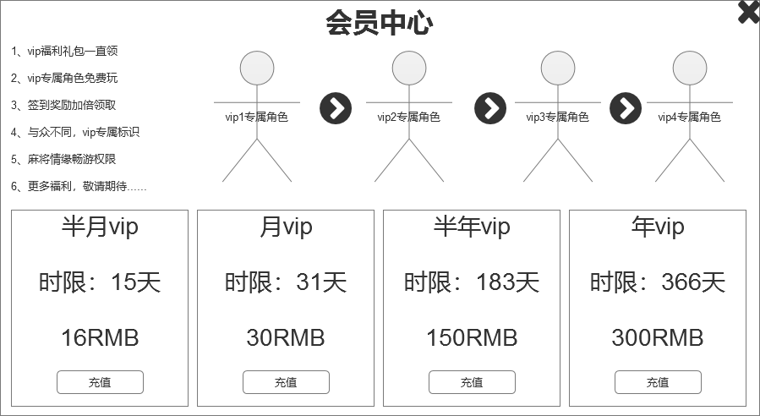

* + - 点击充值后，弹出充值弹窗。

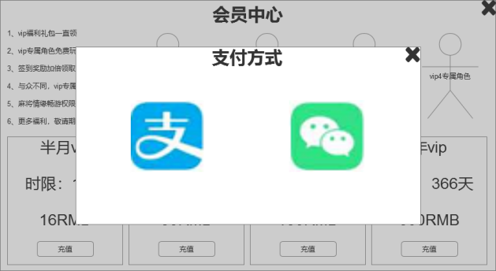

选择支付方式后，切换应用至支付宝/微信的支付界面

* + 当玩家成为vip时，半月/月/半年/年各个弹窗内容依次排序如下所示：

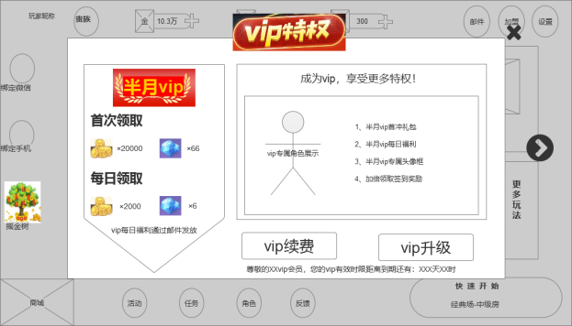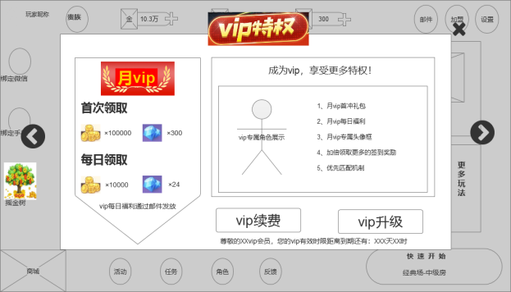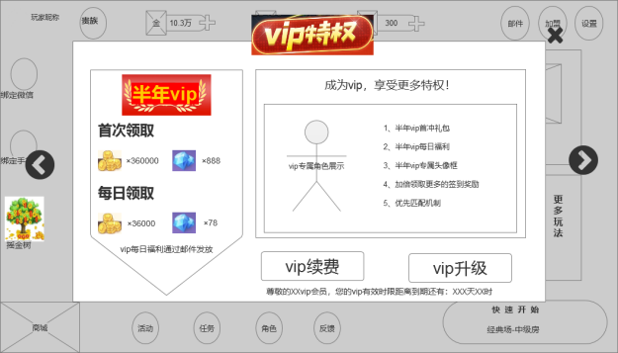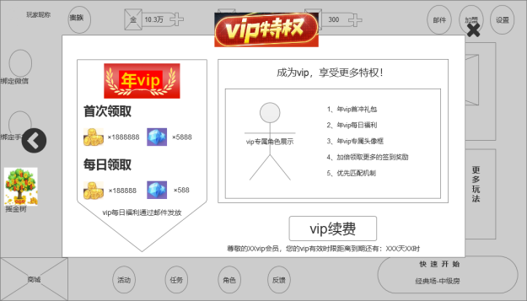

* + 点击vip续费后，弹出支付方式弹窗。原型图如下所示：

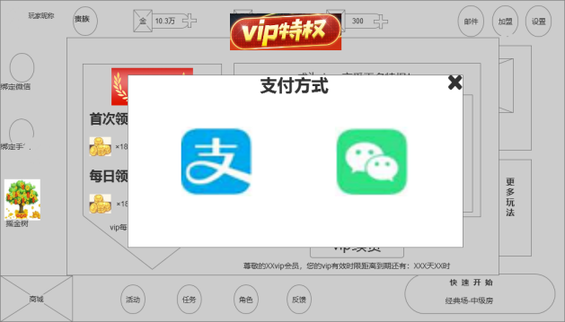

* + 点击升级vip后，切换至充值vip详情页。
  + vip玩家弹窗内容说明
    - 半月/月/半年vip玩家进入vip弹窗页面时，展示vip续费和vip升级
    - 年vip玩家进入vip弹窗页面时，展示vip续费
    - 点击vip升级时，跳转至充值vip详情页

vip玩家在充值详情页中，高等级vip点击充值低等级vip选项，充值成功后，增加该等级vip的对应天数。领取奖励做出区分，高等级vip剩余天数的奖励照常领取，高等级vip时限结束后领取低等级vip的奖励

举例：A玩家为月vip，剩余时限为3天，点击充值半月vip后，该玩家vip天数剩余3+15天，前3天照常领取月vip所属奖励。剩下的15天领取半月vip专属奖励。

* + vip游戏货币奖励配置一览

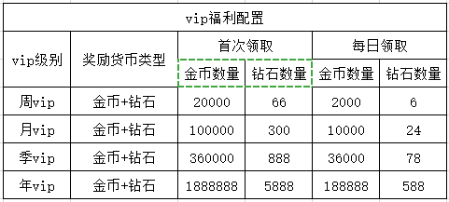

* + ~~vip玩家头像框~~
    - ~~vip玩家自动更换成对应的头像框，可以在头像框专属页面中更换~~

（第一版没有头像框展示）

* + vip特权内容说明：

1、vip福利礼包一直领

2、vip专属角色免费玩

3、签到奖励加倍领取

4、与众不同，vip专属标识

5、麻将情缘畅游权限

6、更多福利，敬请期待......

* + 奖励发放
    - vip相关奖励通过邮件的形式发放。

邮件内容：1、尊敬的Xvip玩家，您的Xvip首次礼包已发送至邮件附件，请注意查收

1. 尊敬的Xvip玩家，您的Xvip每日礼包已发送至邮件附件，请注意查收
   * vip到期提示弹窗
     + 弹窗逻辑：vip时限仅剩3天时，开始给该玩家弹弹窗，每日首次登陆弹一次
     + 弹窗原型图及展示内容如下所示：

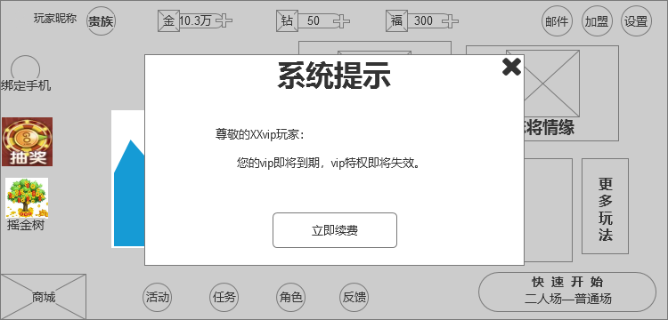

* + - * 点击“×”后，返回大厅
      * 点击立即续费后，弹窗支付方式弹窗，如下所示：

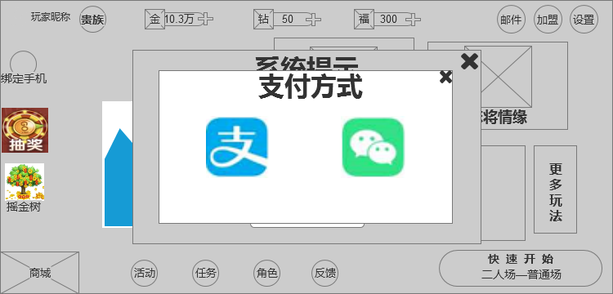

* + vip奖励发送时间
    - 普通玩家成为vip玩家，首次奖励和每日奖励即时发放
    - vip玩家每日奖励24:00准时发放。

## 轮播信息（跑马灯）

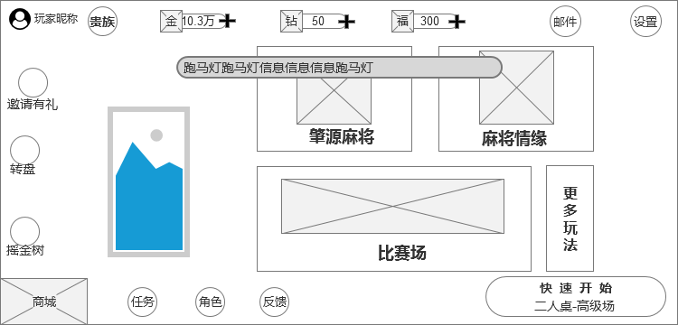1、在距离顶部的相对距离处显示跑马灯信息，每个页面均会展示（除竖屏商城外），

具体展示信息，及轮播次数（轮播方式）后台设定，

### 邀请有礼

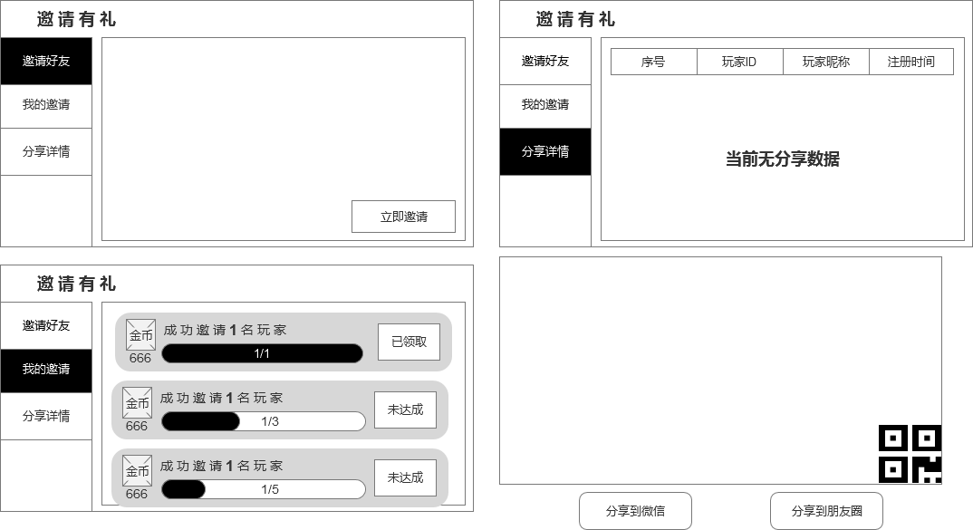

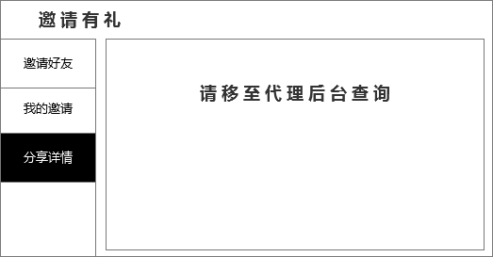

1、奖励类型：此邀请系统给玩家的奖励类型为 金币和钻石，每项任务只会提供一种类型的奖励

奖励到账形式为玩家点击领取按钮后立即到账

2、此页采用下拉式分页

3、每项的进度叠加，扫描了渠道码的新用户注册登录，即算一次成功邀请

4、点击“立即邀请”按钮弹出弹窗，在游戏内生成一张图片，图片中包含一张二维码，其余元素均为固定的，玩家点击”微信“直接跳转至微信，跳转到微信不分享此图片，分享的是链接，分享链接标题为“老铁，三缺一，就差你了” 内容为“邀请你来打麻将，还有话费和实物等你来赢哦” 新玩家通过点击此链接下载注册游戏，会自动成为他的下级玩家。已经注册的玩家点击此链接会直接跳转至默认应用商店下载或进入到游戏中

5、玩家点击分享至朋友圈，分享游戏内生成的图片，新玩家通过识别此二维码下载注册游戏，会自动成为他的下级玩家。已经注册的玩家识别此二维码会直接跳转至默认应用商店下载或进入到游戏中

6、分享详情页打开时会判断玩家是身份，若玩家普通玩家，则照常显示此玩家成功分享的玩家信息，包括，玩家ID，玩家昵称，注册时间。排序按照被分享的玩家的注册时间排序，时间越近的排名靠前，若玩家是代理身份（包括地域代理和二级代理），则此页显示“请移至代理后台查询”此页不设自动刷新，

每次玩家打开“邀请有礼”页面时刷新一次

### 七、摇金树

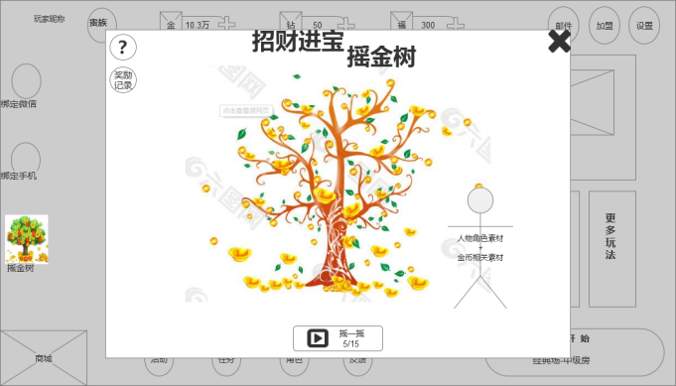

该活动奖励类型仅为金币，普通玩家与vip玩家领取奖励相同

* + 交互按钮功能说明
    - “？”交互按钮（二级弹窗）
      * 点击后弹出弹窗，弹窗内容及原型图如下所示

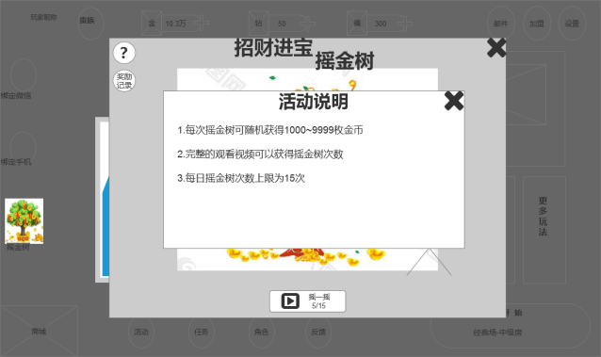

* + - “奖励记录”交换按钮（二级弹窗）
      * 点击后弹出弹窗，弹窗内容及原型图如下所示：

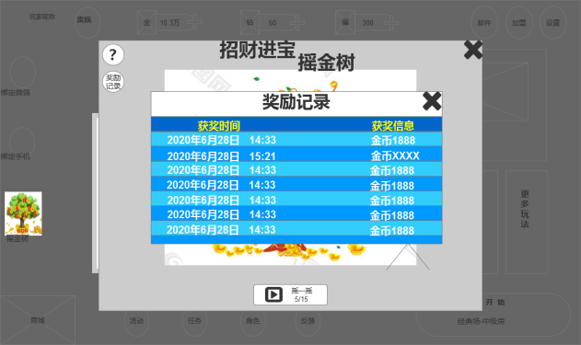

* + - 领取奖励弹窗（二级弹窗）
      * 摇金树交互结束后，弹窗获得奖励弹窗，原型图如下所示：

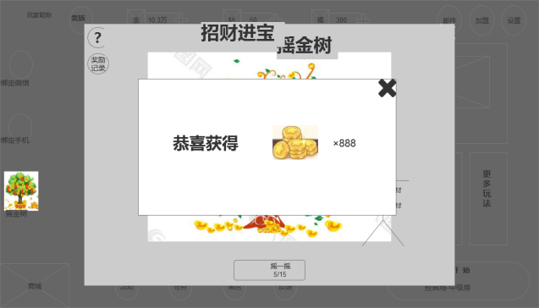

* 操作流程
  + 玩家在大厅点击“摇金树”活动入口按钮后，弹出“摇金树”活动专属页面

1、点击“？”交互按钮后，弹出活动说明弹窗，关掉弹窗后返回

2、点击“奖励记录”交互按钮后，弹出奖励记录弹窗

初始无记录，原型图如下所示：

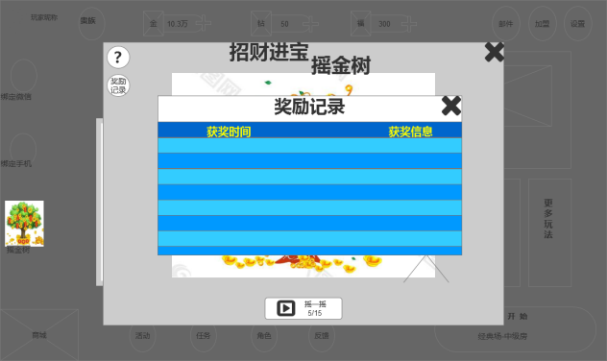

使用摇金树后开始记录奖励信息，显示近期奖励信息，最多显示10条信息，最多保留48小时。

3、“摇一摇”交互按钮，初始状态为0/15，点击后直接前往观看视频；返回游戏后播放摇金树动画，动画播放完毕后，弹出领取奖励弹窗，关闭后返回

4、关闭活动专属弹窗后，返回大厅

* 奖励金币配置说明
  + 摇一次摇金树可随即获得金币
  + 随即区间及获取概率如下所示（暂定）：

|  |  |
| --- | --- |
| 区间 | 概率 |
| 1000~3999 | 70% |
| 4000~6999 | 25% |
| 7000~9999 | 5% |
|  |  |
|  |  |

* 摇金树”活动奖励类型
  + 该活动仅奖励金币
* “摇金树”活动次数重置
  + 每日24:00重置摇金树次数
* “摇金树”次数用尽时，再次点击看视频按钮时，弹出消息提示弹窗；

弹窗原型图和消息内容如下所示：

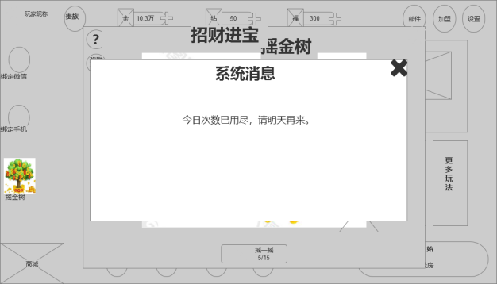

### 商城（金币）

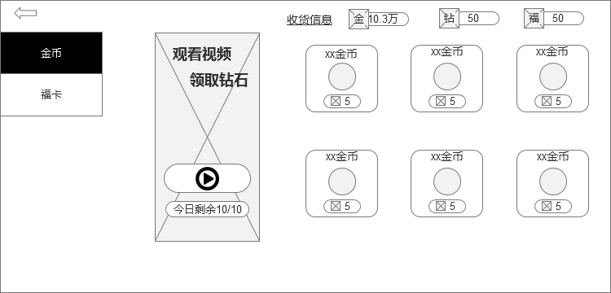

1. 玩家进入商城时展示金币购买页，玩家可在此页面使用钻石兑换金币，兑换的档次共6挡写死，从页面左边至右边第一排分别是第一档，第二档，第三档，第二排分别是第五档，第六档，每个档次的金币数值和兑换所需的钻石数值后台手动添加修改，后台修改后配置后客户端立即生效

兑换逻辑：玩家点击某个档次的兑换按钮，优先判断玩家所持钻石数量是否大于购买金币所需钻石数量，若小于，判断玩家当前播放次数是否为0，若不为0，弹窗提示玩家“您的钻石数量不足，请先领取钻石”，玩家点击领取按钮，即开始播放视频，弹窗中视频次数与商城中看视频次数共用，播放视频完毕后，提示弹窗关闭，弹出恭喜获得钻石弹窗。若为0，弹出toast弹窗“钻石数量不足”。若大于，弹出二次确认弹窗，购买成功后钻石立即到账

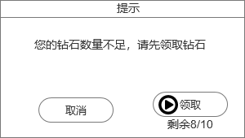



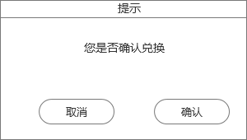

1. 点击弹出视频，玩家完整观看后，弹窗提示用户获得钻石，该视频入口只获得钻石，每次随机获得8~15个钻石，每位玩家可通过此处获得10次钻石，次数用尽后，播放按钮置灰，点击无反应 未能成功领取奖励的播放次数（播放时长不足、断网等），不计入每天10次中，视频完整观看后奖励自动发放至玩家账户中

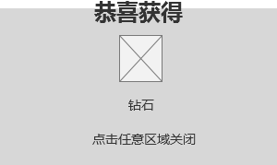

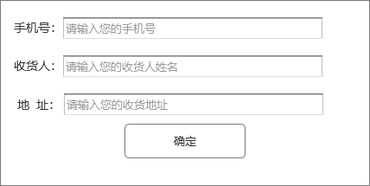

1. 收货信息由玩家填写，输入框不设字符长度和类型限制，收货信息可修改

（极光登陆的玩家打开收货信息弹窗时自动填写其手机号）

若玩家之前输入过收货信息，则打开该页面时输入框内默认存在玩家输入过的信息，收货信息均可修改

### 九、商城（福卡）

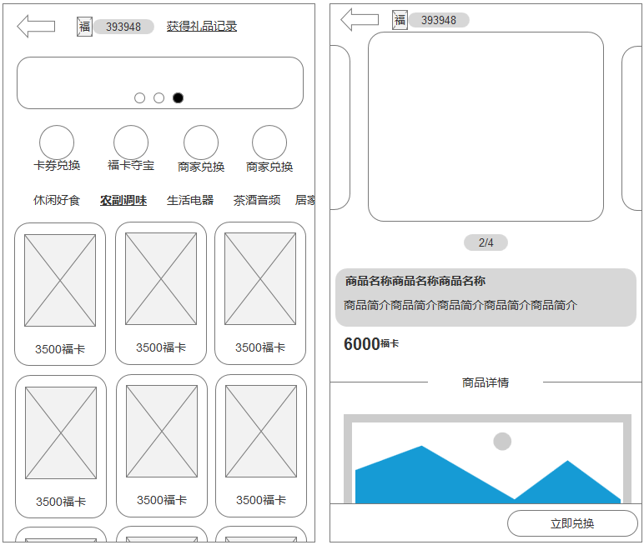

福卡商城首页 商品详情页

1. 用户进入福卡商城时切换为竖屏显示，顶部显示返回按钮和玩家当前持有的福卡数量
2. 顶部下方为banner图显示区域，banner图附加链接，由后台添加配置，配置添加完成后立即生效，玩家点击跳转至对应的商品详情页
3. 轮播图下方为三个导航按钮，按钮样式及按钮名称写死，玩家点击跳转至对应页面
4. 导航按钮下方为商品分类标签，此标签玩家向左滑动分页，标签名称及附属商品后台配置
5. 当玩家向上滑动浏览商品使得此标签栏向上滑动至顶部时，标签栏固定在顶部，当玩家向下滑动，标签栏回复到原本位置
6. 玩家点击商品首页中的商品，进入商品详情页，卡券兑换中的商品玩家点击同样是进入商品详情页，只有在商品详情页才可兑换商品完成整个兑换流程
7. 商品详情页顶部显示商品图片，每个商品显示4张图片，图片下显示图片页签
8. 商品图片下方展示商品名称和商品简介和商品价格，商品价格下方显示商品详情，商品详情无文字描述，全部为图片，图片无附加链接
9. 底部固定为“立即兑换”按钮。玩家点击“立即兑换”进行判断，判断顺序为玩家收货信息是否为空，玩家所持福卡数量是否大于购买商品所需数值，若均符合，再弹出二次确认的弹窗，兑换成功后，扣除玩家对应商品价格的福卡，并弹窗“兑换成功”

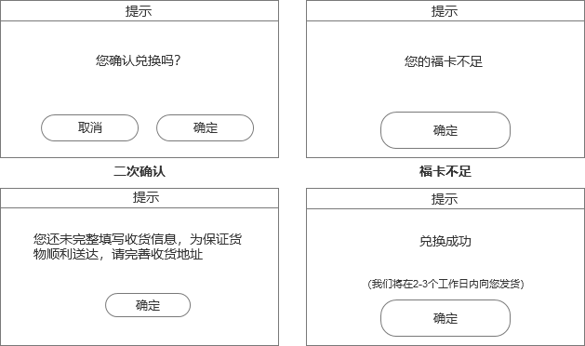

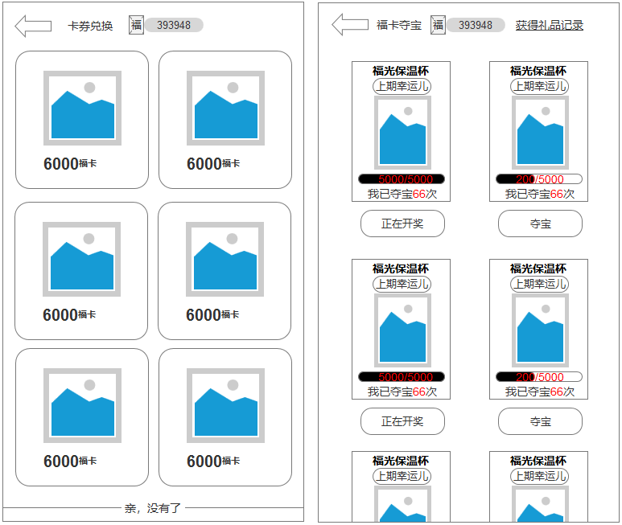卡券兑换页 福卡夺宝页

1. 夺宝规则：每个奖品拥有一个封顶数值，玩家使用福卡进行投注，每张福卡等于1个数值，当一个奖项投注进度到达峰值时，进度清零，每个奖项投注数最多的玩家获奖，若投注数最多的玩家不唯一，则在这些玩家中随机选择一位玩家获奖，中奖的玩家将通过邮件通知，一个奖项到达开奖值后，夺宝按钮显示为“正在开奖”，期间玩家无法对该奖品进行夺宝

5秒后，按钮恢复为“夺宝”，同时奖品数值归0，玩家可继续参与对该商品的夺宝

1. 上期幸运儿页面为一个覆盖在“福卡夺宝”页面上的二级弹窗，显示该商品通过夺宝获得的玩家的头像和玩家昵称，记录节点为开奖时该玩家的信息。昵称最大显示12个字符，其余省略号，点击确认即关闭弹窗 （产品初期没有上期幸运儿数据的时候，客户端在每个商品协写上1个假数据，使列表不为空即可）

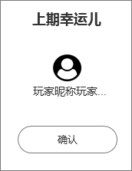 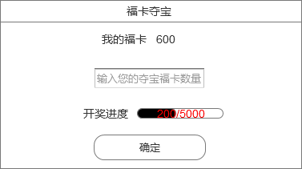

3、福卡夺宝弹窗的输入框限制只可输入数字，若输入数量超出玩家福卡拥有数量，点击确定时，弹窗提示“您的福卡不足”，显示时间1秒，若输入数量超出进度剩余开奖数量，弹窗提示“超过剩余开奖数值”，显示时间1秒，若符合规则，弹窗提示“夺宝成功”，并关闭福卡夺宝输入页面

4、福卡夺宝页面的商品名称，展示图片，封顶开奖数值上架下状态由后台手动配置添加，夺宝的奖项数目不固定，可由后台添加，

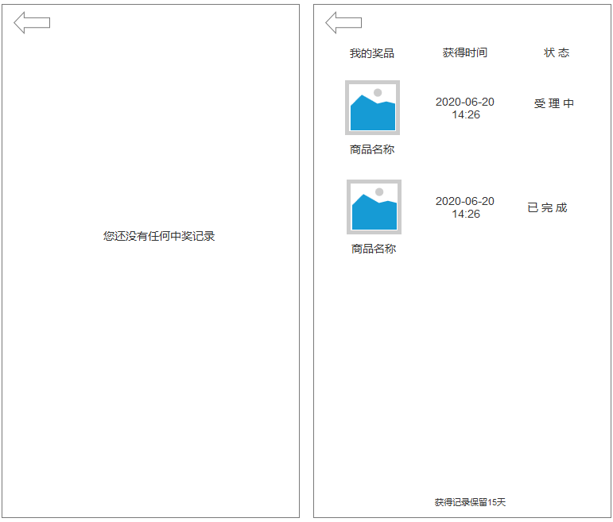1、我的获奖记录为一个独立的页面，显示该玩家通过“福卡夺宝”和“福卡兑换”和“比赛场”获得的奖品信息，奖品信息包括 商品缩略图和商品名称玩家获得时间和商品状态

商品状态由后台调控，即客服在后台将某条玩家的获奖信息置为“已处理”状态后，玩家在客户端查看时显示“已受理”。

此列表采用下拉式分页方式，每条信息保留15天 ，同时页面底部固定展示文字“获得记录保留15天”

### 转盘活动

* + 活动入口
    - 大厅展示专门的转盘活动交互按钮，点击按钮进入到转盘活动页面。
    - 大厅转盘活动按钮；原型图如下所示:

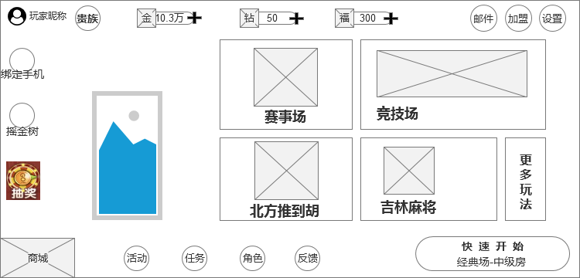

按钮美术需求：1.转盘图标的表现形式，要求一目了然。

1. 交互按钮加上动画播放特效。
   * + 点击转盘活动交互按钮后进入转盘活动页面
   * 每日一次免费抽奖及之后的抽奖操作逻辑说明
     + 玩家每日拥有一次免费的抽奖机会
     + 免费次数用掉之后，需要看视频获取更多的抽奖机会，上限为15次；
     + 抽奖次数重置时间为每日的24：00
     + 当玩家转盘次数用尽时，弹窗消息提示弹窗，原型图如下所示：

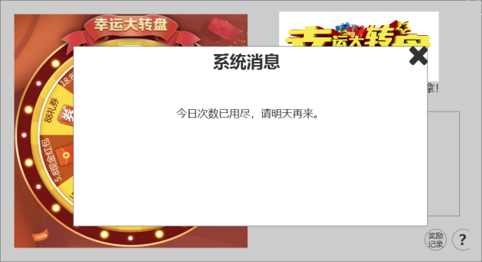

* + 活动页面内容展示
    - 转盘界面标题
      * 标题LOGO展示
      * 一级标题内容：幸运大转盘，欢乐赢好礼；

二级标题内容：100%中奖率，惊喜大奖等你来拿；

每日免费抽奖次数保留时，原型图如下所示：

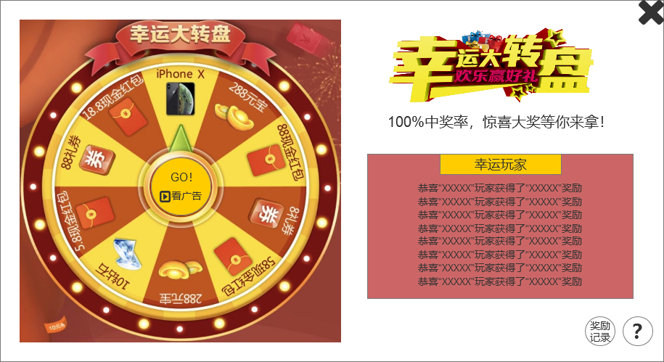

免费次数用掉之后，原型图如下所示：



一级标题LOGO范例图：增加棋牌素材和奖励内容素材展示



二级标题logo：



美术要求：重新设计LOGO，要求多展示麻将素材、100%中奖文字。

* + - 活动页面背景

美术要求：设计背景时，增加当地文化标志素材

* + - 转盘内容
      * 转盘扇区及奖励：

平均划分为10个扇区，每个扇区展示一项奖励

奖励项目（数值暂定）：

金币类：888金币、1888金币、5888金币

钻石类：8钻石、18钻石、28钻石

福卡类：6福卡

角色类：XX角色3天、XX角色7天

大奖类：Iphone 12

奖品排序：大奖放置在12点位置，其他奖项随机穿插排序，

要求没有连续相同的奖品类型。

**后台配置要求：**

转盘10个扇区按大奖扇区顺时针对应编号1—10；

配置选项如下所示：

|  |  |  |  |  |  |  |  |  |
| --- | --- | --- | --- | --- | --- | --- | --- | --- |
| 编号 | 奖品类型 | 描述 | 图像url | 数量 | 概率 | 是否加倍 | 加几倍 | 是否发送幸运玩家获奖通知 |
| 1 | 实物 | Iphone12一台 | 点击上传图片 | 1 | 0% | 否 | - | 否 |
| 2 | 虚拟货币 | 金币1888枚 | 点击上传图片 | 1 | 10% | 是 | 3 | 否 |
| 3 | 游戏角色 | 1角色3天 | 点击上传图片 | 1 | 5% | 否 | - | 是 |
| 4 | 虚拟货币 | 钻石18颗 | 点击上传图片 | 1 | 2% | 是 | 2 | 是 |
| 5 | 虚拟货币 | 福卡6张 | 点击上传图片 | 1 | 1% | 否 | - | 是 |
| 6 | 虚拟货币 | 金币888枚 | 点击上传图片 | 1 | 70% | 是 | 3 | 否 |
| 7 | 游戏角色 | 2角色7天 | 点击上传图片 | 1 | 3% | 否 | - | 是 |
| 8 | 虚拟货币 | 钻石8颗 | 点击上传图片 | 1 | 3% | 是 | 2 | 否 |
| 9 | 虚拟货币 | 金币5888枚 | 点击上传图片 | 1 | 5% | 是 | 3 | 是 |
| 10 | 虚拟货币 | 钻石28颗 | 点击上传图片 | 1 | 1% | 是 | 2 | 是 |

获奖概率（暂定）：

|  |  |  |
| --- | --- | --- |
| 奖励项目 | 获奖概率 | 备注 |
| 888金币 | 70% |  |
| 1888金币 | 10% |  |
| 5888金币 | 5% |  |
| 8钻石 | 3% |  |
| 18钻石 | 2% |  |
| 28钻石 | 1% |  |
| 6福卡 | 1% |  |
| XX皮肤3天 | 5% |  |
| XX皮肤7天 | 3% |  |
| Iphone 12 | 0% | 仅做图片显示作用 |

* + - * 转盘效果展示：
        + 转盘外围边框要求增加跑马灯美术动画

初始状态：每1S播放一次跑马灯动画

抽奖状态：每0.2S播放一次跑马灯动画

抽奖完毕后，返回初始状态

* + - * + 转盘指针

指针功能

点击抽奖后，指针顺指针转动

转动时间：2~4s

初始指针位置和玩家每次进入转盘时，指针停留在12点位置；

抽奖结束时，指针所在的中奖扇区做边框闪亮处理。

* + - **幸运玩家展示消息逻辑**

在转盘页面增加一个幸运玩家的展示框

* + - * 展示框标题

幸运玩家获奖记录

* + - * 展示内容及展示设计详情

1、展示消息获取：详见后台配置表格中“是否发送获奖消息”

2、展示消息内容：恭喜“XXXXX”玩家获得了“888金币”的奖励

3、展示设计：每次进入该活动界面，即时展示10条幸运玩家获奖消息

消息来源途径：系统随机从昵称库抓取昵称，和展示消息随机匹配。之后每1~3秒增加一条，向上滚动。增加后台手动配置幸运玩家获奖消息。

4、展示框只做展示，玩家不可进行操作。

5、特殊：根据真实玩家抽奖次数，服务器增加幸运玩家展示消息数量

* + - 我的中奖纪录

展示形式为交互按钮，点击后弹出弹窗

* + - * 弹窗内容
        + 标题：我的中奖纪录
        + 内容：时间（年月日时分）、奖品，原型图如下所示：

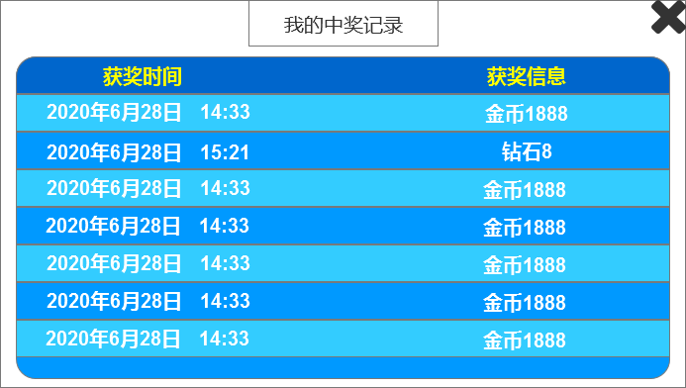

关掉弹窗后，返回转盘页面

* + 我的中奖记录弹窗内容说明：

1、仅显示最近的15条获奖消息

2、消息显示框可上下滑动

3、消息保存时间为24小时，从获奖时间开始计算

* + 转盘界面“？”交互按钮

点击后，弹出转盘活动规则说明弹窗，说明内容及原型图如下所示：

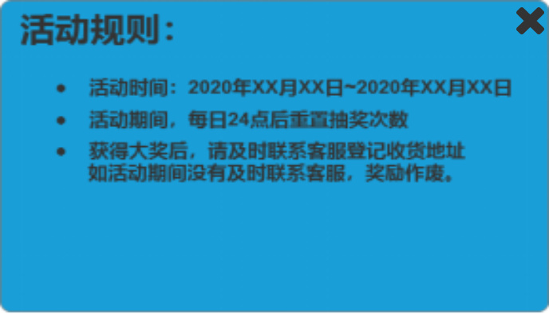

关掉弹窗后，返回转盘活动界面

* 转盘领取奖品：

抽奖结束后，直接弹出获奖页面，范例图如下所示：

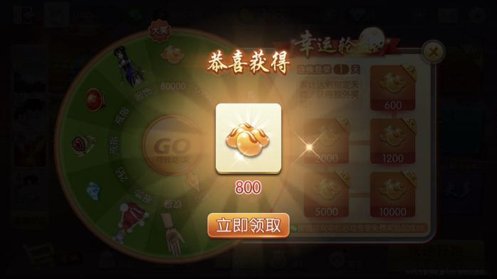

当奖品为金币的时候，该页面增加一个“看视频”三倍领取的按钮；

当奖品为钻石的时候，该页面增加一个“看视频”两倍领取的按钮；

**立即领取按钮在左边显示，看视频领取按钮在右边显示；**

看视频按钮范例图如下所示：



玩家在该页面只能点击立即领取和“看视频”领取按钮；

立即领取按钮位于左侧，看视频加倍领取位于右侧

**如果都不点击，直接退出游戏，则消耗抽奖次数，自动立即领取奖励。**

点击立即领取后，返回转盘页面，玩家账户即时增加该类货币数量

点击看视频领取后，跳转至视频播放界面，完整的观看视频并且关掉视频弹窗后，返回游戏领取奖励页面，范例图如下所示：

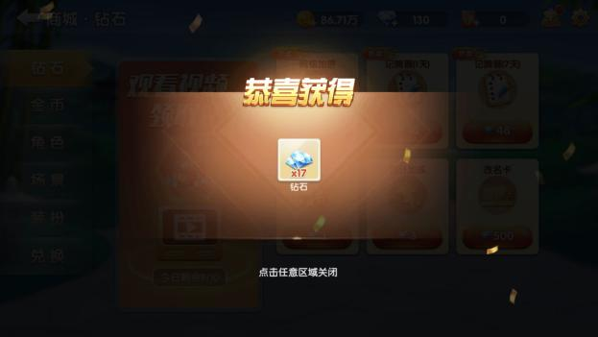

点击任意区域关闭该弹窗后，返回到转盘页面。

1. 任务

* 任务大厅入口
  + 大厅单独的任务图标，点击后弹出任务弹窗

大厅任务图标原型图：

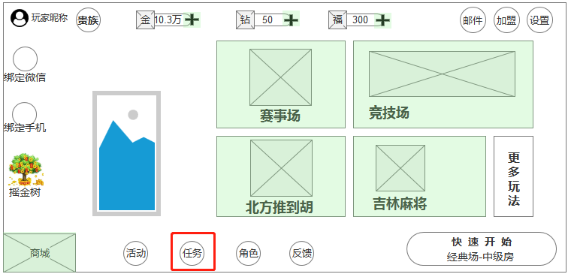

* 任务弹窗页面
  + 任务弹窗页面原型图1——每日任务（一级弹窗）

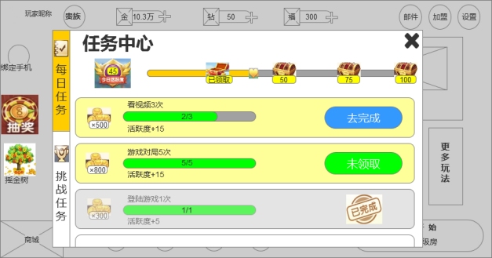

* + - 内容说明

“每日任务”“挑战任务”分栏显示，点击切换任务视图

1. 每日任务内容说明：

1.1、“今日活跃度”进度条：根据玩家每日任务的完成情况显示进度条，进度条分4个阶段，25/100,50/100,75/100,100/100；活跃度达到每阶段要求时，可以领取阶段奖励。

1.2、活跃进度条宝箱说明

* + - 美术要求：各阶段宝箱做出区分，例如：铜宝箱、银宝箱、金宝箱；

领取宝箱时，播放打开宝箱动画；宝箱打开后的美术素材

1.2.1、活跃度未达到领取宝箱要求时，浮动文字提示：“活跃度未达到领取宝箱要求”

1.2.2、活跃度达到领取宝箱要求时，点击宝箱后，播放打开宝箱动画，播放完毕后，弹出领取奖励弹窗，关闭弹窗后返回上一级弹窗

1.2.3、宝箱领取完毕后，进度条上的活跃度数值改为“已领取”

1.3、任务栏中任务配置：暂定每日任务数量为10条，可上下滑动查看；

任务排序、任务名称、奖励类型、奖励数量，增加活跃度数值的配置表格如下所示：

|  |  |  |  |  |
| --- | --- | --- | --- | --- |
| 排序 | 任务名称 | 任务奖励类型 | 奖励数量 | 增加活跃度 |
| 1 | 登陆游戏1次 | 金币 | 300 | 5 |
| 2 | 分享1次游戏 | 钻石 | 20 | 5 |
| 3 | 商城观看视频3次 | 金币 | 500 | 15 |
| 4 | 任意场次对局5局 | 钻石 | 8 | 10 |
| 5 | 任意场次对局10局 | 钻石 | 18 | 20 |
| 6 | 在对局中使用表情3次 | 金币 | 500 | 5 |
| 7 | 报名参加1次比赛 | 钻石 | 12 | 10 |
| 8 | 获得大赢家1次 | 钻石 | 8 | 10 |
| 9 | 参与1次转盘抽奖 | 金币 | 800 | 10 |
| 10 | 参与1次摇金树 | 金币 | 800 | 10 |

1.4、任务栏奖励内容说明：

* 显示选项：奖励类型图标、奖励类型数量、任务名称、任务完成进度条（进度上显示数字进度）、活跃度、去完成/未领取/已完成三种任务状态；
* 奖励类型图标：详见上方配置表格
* 奖励类型数量：详见上方配置表格
* 任务名称：详见上方配置表格
* 任务完成进度条（数字进度）：根据任务完成情况显示
* 活跃度：详见上方配置表格
* 三种任务状态排序方式：

未领取＞去完成＞已完成

去完成：点击后跳转至相关的页面

未领取：点击后弹窗领取奖励二级弹窗

多个相同状态的任务出现时，排序按照表格上的序号来定

已完成状态的任务做特殊处理，半透明化或者该任务栏加黑底

**如任务中心有未领取状态的任务，大厅页面的任务图标右上角显示小红点**

1.5、点击领取奖品后，弹出奖励弹窗（二级弹窗），关闭弹窗后返回到任务界面，如下所示：

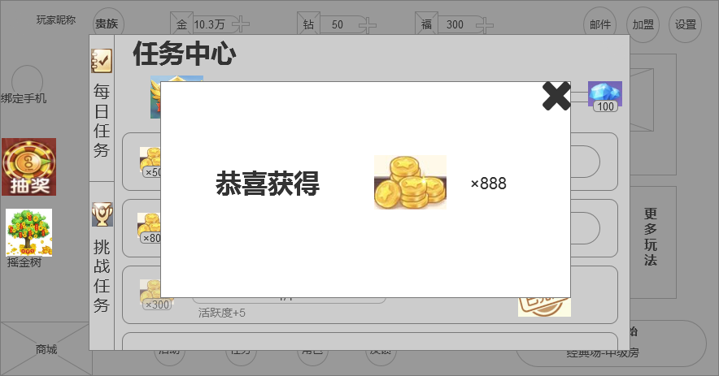

1.6、每日任务刷新机制：

每日凌晨12时刷新，所有玩家的活跃值归零，所有每日任务重置。

* + 任务弹窗页面原型图2——挑战任务原型图（一级弹窗）

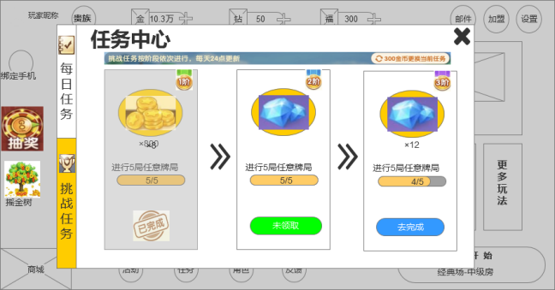

* + - 内容说明

1. 挑战任务内容说明：

2.1、“挑战任务”任务库配置如下所示（任务库后台重新配置）

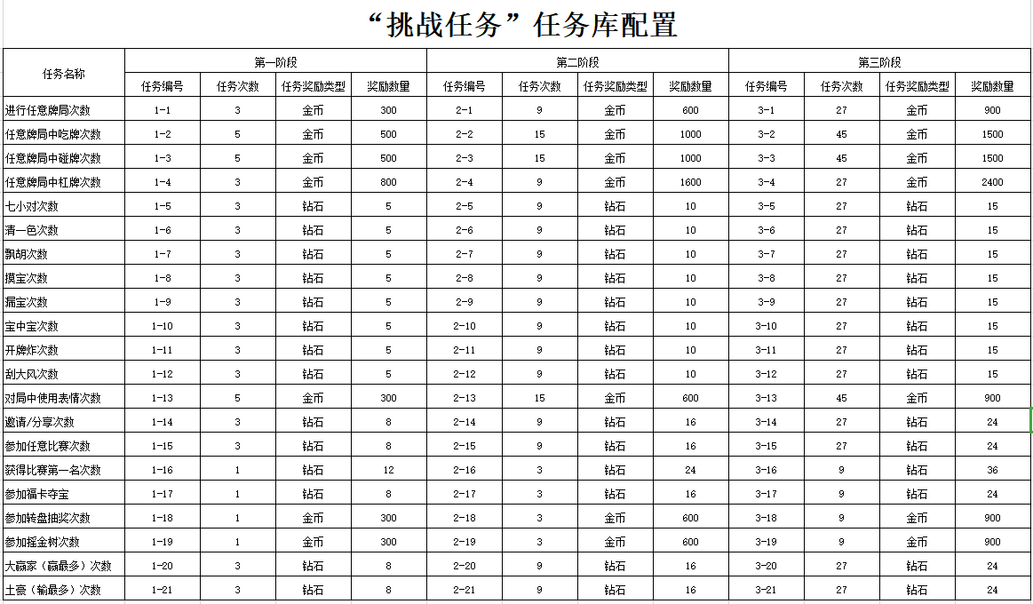

2.2、挑战任务展示和挑选说明（根据后台配置决定）

* ~~挑战任务每次仅展示三条，一/二/三阶段各展示一条；~~

~~随机在任务库三个阶段中各挑选一项，任务编号后面数字不可相同~~

* ~~完成第一阶段后解锁第二阶段，完成第二阶段后解锁第三阶段~~

~~注：已完成第一阶段任务未领取奖励时，也可解锁第二阶段任务~~

* ~~三个阶段的任务依次固定排序，三种任务状态：去完成、未领取、已完成~~

~~去完成：点击后跳转至相关的页面~~

~~未领取：点击后弹窗领取奖励二级弹窗~~

~~已完成状态的任务做特殊处理，半透明化或者该任务栏加黑底~~

2.3、点击领取奖品后，弹出奖励弹窗（二级弹窗），关闭弹窗后返回到任务界面， 原型图如下所示：



2.4、刷新机制

* 系统刷新

每天24:00点刷新，随机在任务库各个阶段选择一项

* 玩家自行刷新

玩家可自行花费300金币刷新挑战任务，刷新次数无上限。

自行刷新按钮展示：

玩家可自行点击刷新按钮，重新获取挑战任务；仅刷新玩家未完成的任务，

### 十二、角色

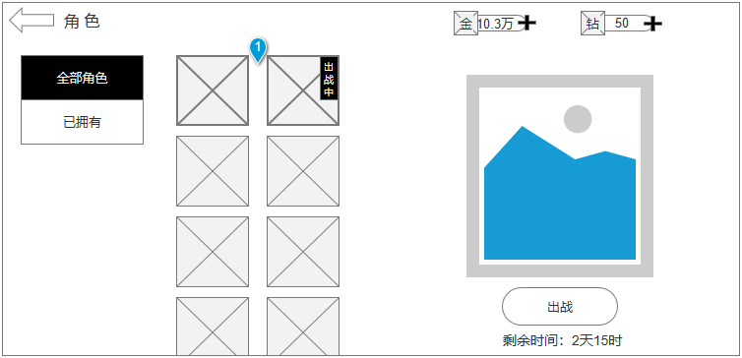

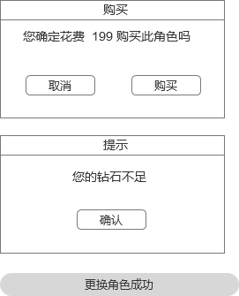

1. 全部角色分页展示的全部角色 ，所有角色分为三种状态，未拥有，已拥有，出战中

2、此处展示全部角色的缩略图，未拥有的角色的缩略图置灰显示

已拥有的角色的缩略图正常显示

出战中的角色的缩略图正常显示并在缩略图右上角带上“出战中”标志

此处的角色列表采用下拉分页展示，基于前期角色数量较少可能不需要分页

右侧展示角色的全景图以供预览，

3、每位玩家初始会有个免费默认角色，即玩家角色时限到期后切换到默认角色，将原角色从已拥有中删除

4、角色信息从后台添加，具体字段为，角色ID（唯一标识），角色名称，缩略图，在客户端展示的各种形态的资源上传，

### 十三、意见反馈

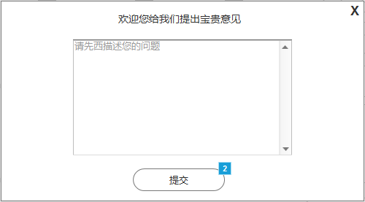

1. 此页面为点击大厅“更多”按钮中的反馈按钮弹出的覆盖在大厅上的二级页面
2. 玩家点击提交时进行判断，当内容为空或空时，toast弹窗提示用户“请输入人反馈内容”

若有内容键入，则提示玩家“提交成功，感谢你的反馈”

3、玩家成功提交后，清空上次键入内容，停留在意见反馈页面，同时记录时间戳和反馈内容录入该玩家上级的城市代理后台中

### 十四、邮件

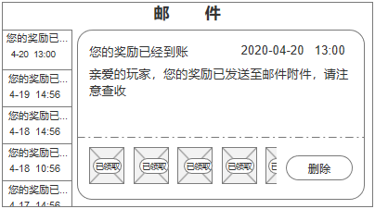

1. 由邮件发送的奖励有一下几类比赛场名次奖励，通过后台给玩家补充的道具，福卡夺宝中奖信息，各个系统邮件的文本格式会给出
2. 奖励邮件每行完整显示4个奖励，玩家领取奖励是弹窗展示领取成功,奖励立即到账
3. 有未领取奖励的邮件不可手动删除，在领取完奖励后，“领取”按钮变为“删除”
4. 所有邮件的的自动清理周期为7天，（无论有没有未领取的附件），一封邮件内容较多时，采用下拉分页方式
5. 左侧tag按照时间戳排序，玩家保留的邮件较多时，采用下拉分页方式，玩家打开邮件系统时，默认打开最近一封邮件玩家删除邮件时有二级弹窗确认
6. 玩家从任意一级页面回到大厅时判断玩家有无新邮件，若有，大厅中的“邮件”icon加红点提示。在玩家查看后，无论还有无未读邮件，红点提示消失

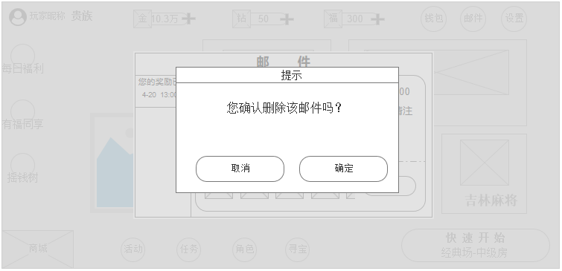

### 十五、设置

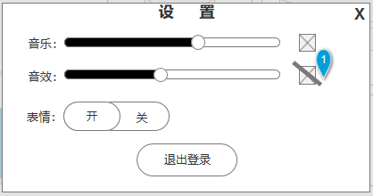

1. 音量和音效控制条后方带有一个按钮，点击即一键静音，再次点击结束静音恢复到静音前的音量音效大小，默认设置为音效音量50%，表情开
2. 表情为玩家在牌桌内的互动表情，关闭即不可向他人发送也不显示他人发送的表情，
3. 玩家退出登陆或大退退出游戏时，后台最近登陆字段记录玩家最近登陆时间，记录退出的时间，时间精确到秒，同时后台中玩家在线状态变为离线

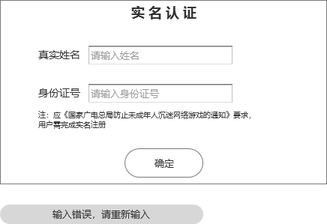

## 十八、匹配场入场

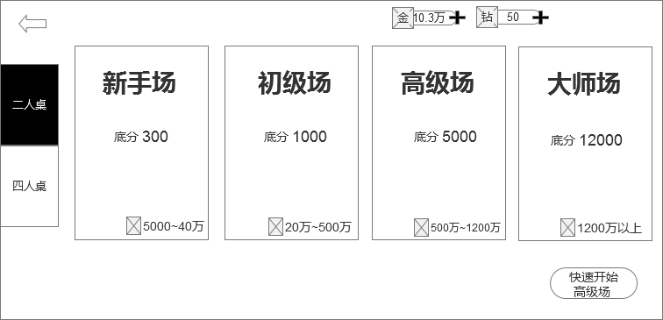

1. 1、各场次准入不受茶水费影响，
2. 例如：某场次最低准入限制4000，最高准入限制8000，茶水费为500
3. A玩家携带4100金币可以进入游戏，B玩家携带8100金币不可以进入游戏
4. 2、若一名玩家所持金币数同时满足多个入场条件，玩家点击快速开始视为进入满足条件中最高等级的场次
5. 3、玩家进入到金币场选择页面后，可通过点击左侧“二人桌”或“四人桌”进行切换
6. 当玩家点击某个场次时根据玩家所持金币数量进行判断，若不足准入限制，则弹窗提示，玩家点击取消则回到匹配场页面，玩家点击“去兑换”跳转至商城。 若超出准入限制的上限，则弹窗提示

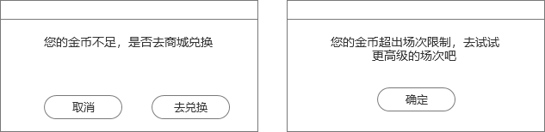

### 牌桌

[0708\牌桌内\index.html](0708/牌桌内/桌子内元素介绍.html) 链接内查看牌桌各元素描述

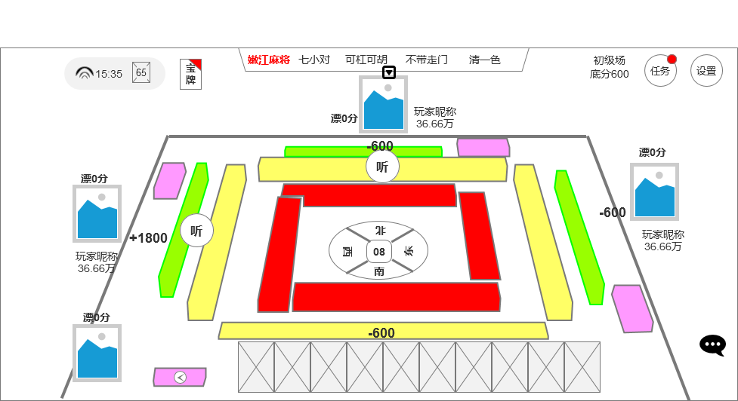

1. 从每位玩家角色左手边开始放置，每行最多放置9张，在观看其他玩家打出的牌时，先展示，0.5秒后按照轨迹落入桌上对应位置
2. 轮到哪位玩家出牌，则对应位置的东西南北位置框闪烁，闪烁从该玩家摸牌（或吃碰杠牌）开始，至另一位玩家摸牌或完成吃碰杠操作时结束
3. 手牌的展示顺序从左到右，特殊→万→条→筒→东南西北中发白，数值牌从左到右升序排列，每位玩家出牌时间为10秒，超时未作出动作自动打出新摸得牌，若因为碰牌等情况，则自动打出手牌最右侧牌，有玩家打出的牌使得其他玩家可进行吃碰杠胡等操作时，此操作时间为10秒，时间到视为过
4. 玩家可在牌桌对局中点击此数查看相关任务进度，牌桌中的任务按钮与游戏中大厅中展示规则及交互规则完全相同，每局游戏开始时判断一次若玩家有已完成未领取的任务时，任务按钮出现点提示，当玩家点击查看了任务后，无论领取还是没领取，红点消失。

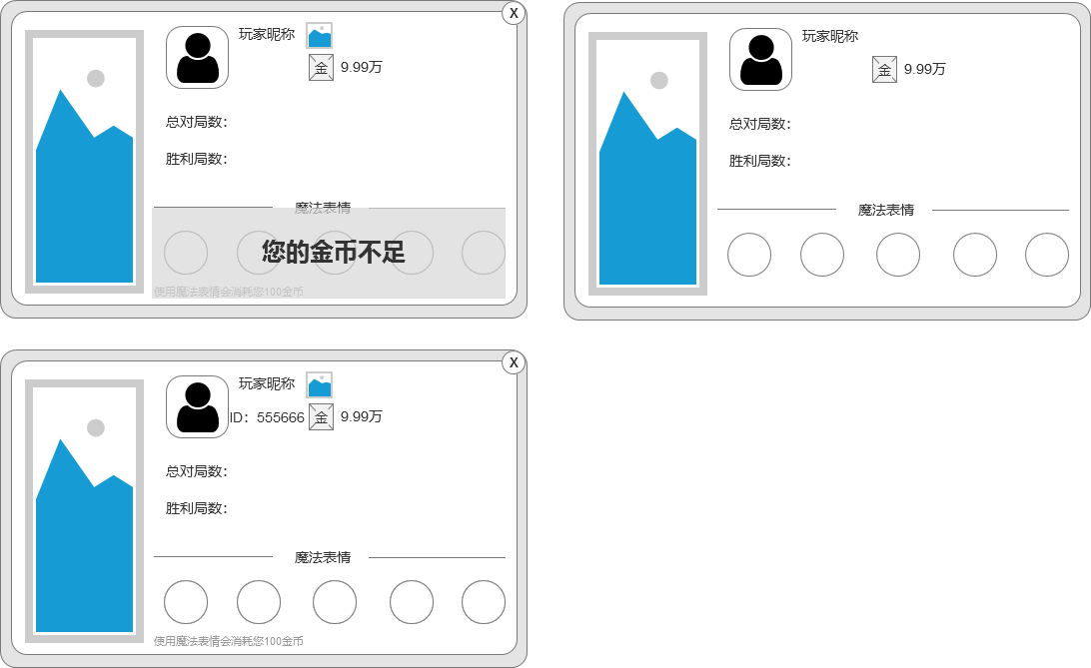

1. 对局中点击其他玩家角色，弹出玩家信息页面，弹出时判断玩家“当前所持金币数值-100”是否大于等于该场次的最低入场限制，若大于等于当前场次的入场限制，则页面正常显示，若小于，则将表情处置灰，玩家点击表情处无反应，总对局数记录目前只记录玩家参与金币场的次数，胜利次数即玩家在金币场中的胡牌次数弹窗向玩家展示使用角色、昵称、头像、所持金币、当前段位等信息，若该玩家开通VIP，则在其昵称后显示VIP icon

3、魔法表情总设5个，玩家每使用一次表情扣除100金币，成功使用一次表情之后，该弹窗关闭，

4、若该玩家在设置中禁用了表情，则表情置灰禁止玩家发送，同时该玩家也不会显示其他玩家发送的动态表情

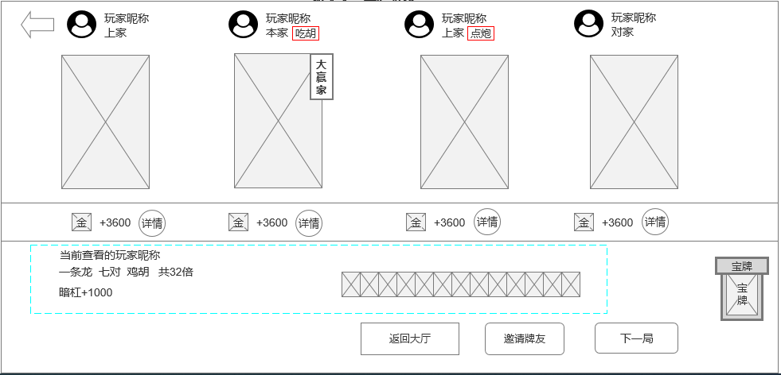

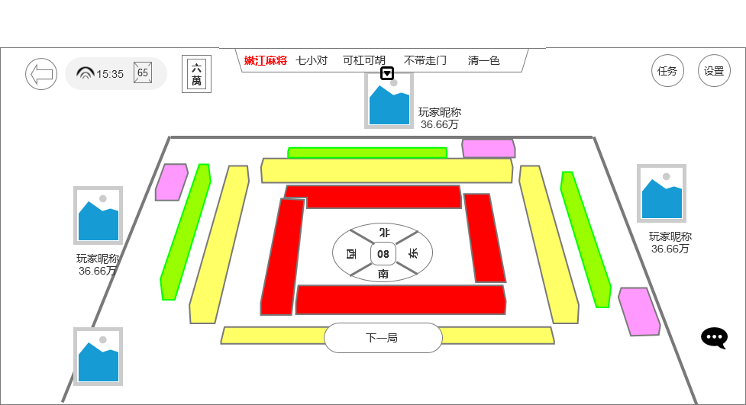

1. 每局牌局结束时的结算页面，顶部固定展示4位玩家的头像，昵称以及头像框，从页面左侧至页面右侧固定展示顺序为，上家、本家、下家、对家
2. 在有宝牌漏牌等根据玩法玩家无法在牌桌内实时查看的特殊牌时，显示本局特殊牌。
3. 每位玩家角色的下方展示玩家在本局游戏中的金币流水，流水不包含桌费
4. 大赢家 本场正收入最多的玩家角色处展示“大赢家”标志，若正收入最多的玩家不唯一，优先取胡牌的玩家为“大赢家”
5. 页面下方展示胡牌玩家的具体番数，格式为 哪家（上家、本家、对家、下家）+胡牌方式（胡或自摸）+牌型（包含多种牌型则全部显示）+杠（杠的形式不同分开展示）+共X番数

例：本家自摸 门清 一条龙 明杠X1 暗杠X1 共32番

6、详情按钮：玩家点击每位玩家金币流水后的“详情”按钮，查看该玩家的本局信息，玩家查看谁的信息，谁的详情按钮消失。下方蓝框中的信息变更为该玩家的信息，包括昵称，手牌，以及输分的倍数详情

7、玩家点击下一局时进行判断，判断玩家当前所持有金币数符不符合当前场次的金币限制，若符合，按照匹配机制玩家进行下一局游戏，若不符合，分三种情况，一是高于当前场次的最高限制，则进入到玩家符合玩家所持金币的最高级场次，二是低于当前场次的最低限制，会自动向下降低至符合他所持金币的场次，三是金币过低没有符合玩家所持金币的场次了，弹窗提示（可跳转到商城的弹窗）

1. 点击返回按钮，会到上局游戏的牌桌，供玩家查看最后结算时所有玩家牌型情况，返回至牌桌内查看则不可再返回结算页面，点击牌桌内的返回按钮即退出至大厅，点击开始游戏时进行判断，判断玩家当前所持有金币数符不符合当前场次的金币限制，若符合，按照匹配机制玩家进行下一局游戏，若不符合，若不符合，分三种情况，一是高于当前场次的最高限制，则进入到玩家符合玩家所持金币的最高级场次，二是低于当前场次的最低限制，会自动向下降低至符合他所持金币的场次，三是金币过低没有符合玩家所持金币的场次了，弹窗提示（可跳转到商城的弹窗）

### 二十、匹配机制

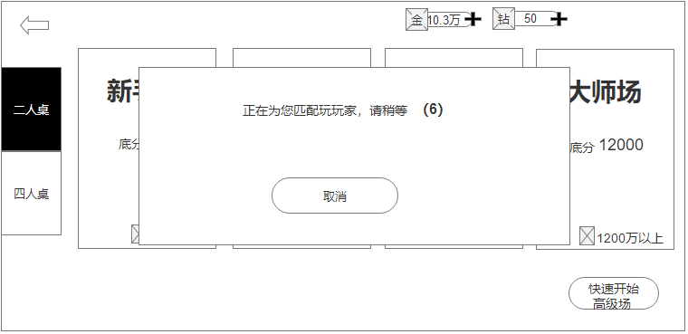

班车逻辑： 此逻辑涉及到的用户进入牌桌入口有三个，符合条件的匹配场入口 快速开始 结算页面的下一局按钮

玩家点击符合准入区间的场次或快速开始，进入匹配队列，显示弹窗如图，玩家可点击“取消”退出匹配队列，（若点击取消时赶上服务器已经开始桌子但客户端显示未进入到牌桌，则他点击取消没有反应，直接拉到牌桌内进行游戏，此时玩家大退等情况，视为玩家以托管状态进入牌桌）匹配时长最长为10秒。客户端显示等待时间，显示逻辑为从10秒倒数，若倒数至2秒的时候仍为能凑足4或2（示玩法而定）真实玩家，则加入机器人补足4或2人，同时客户端显示牌桌页面，播放 “对局开始” 动画

机器人回库逻辑：机器人每进行完一次对局，立即回到机器人库，并可被立即抓取至下一场符合其自身所持金币的对局中

### 二十一、签到

* + 每日首次登陆游戏时，自动弹出签到活动页面弹窗
  + 大厅签到活动图标入口，如下所示：

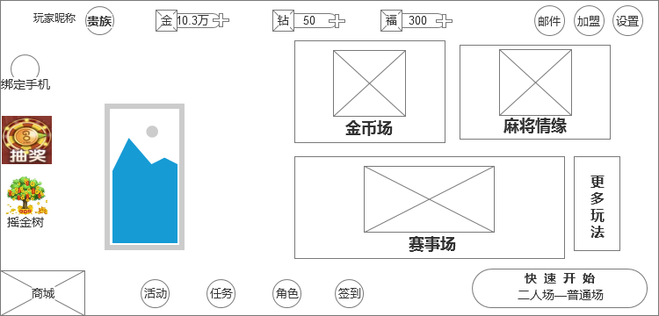

* **签到活动弹窗内容**
  + 活动弹窗原型图
    - 普通玩家签到弹窗

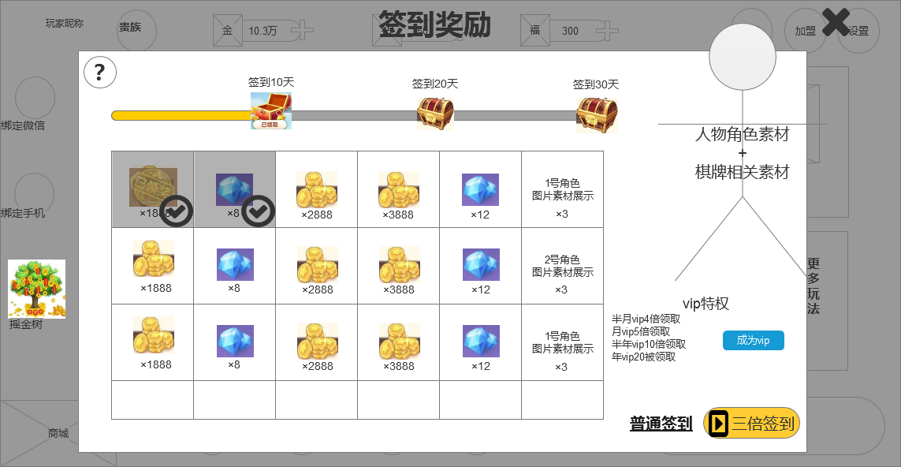

* 半月vip玩家签到弹窗

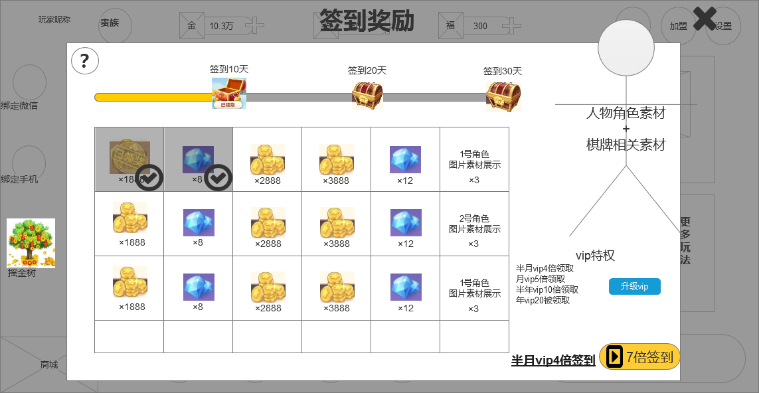

* 月vip玩家签到弹窗

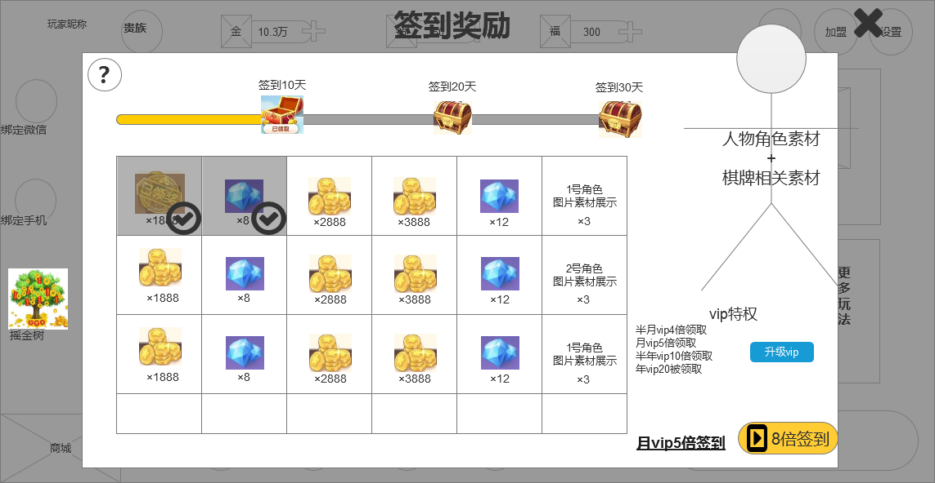

* 半年vip玩家签到弹窗

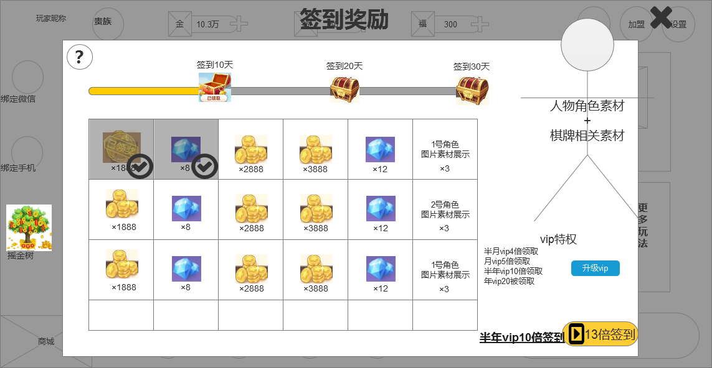

* 年vip玩家签到弹窗

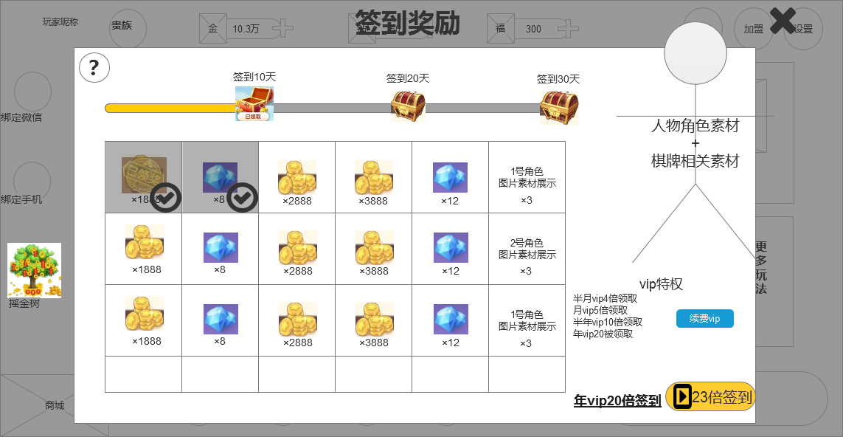

签到活动页面说明

普通玩家该弹窗显示“普通签到”“看视频三倍签到”“成为vip”

半月vip玩家该弹窗显示“半月vip4倍签到”“看视频7倍签到”“升级vip”

月vip玩家该弹窗显示“月vip5签到”“看视频8倍签到”“升级vip”

半年vip玩家该弹窗显示“半年vip10倍签到”“看视频13倍签到”“升级vip”

年vip玩家该弹窗显示“年vip20倍签到”“看视频23倍签到”“续费vip”

点击成为vip后，切换至充值vip详情页

点击升级vip后，切换至充值vip详情页

点击续费vip后，弹出选择支付方式弹窗

签到活动页面交互及显示详情说明

* + - “？”活动说明按钮，可点击，点击弹出弹窗，弹窗内容及原型图如下所示：

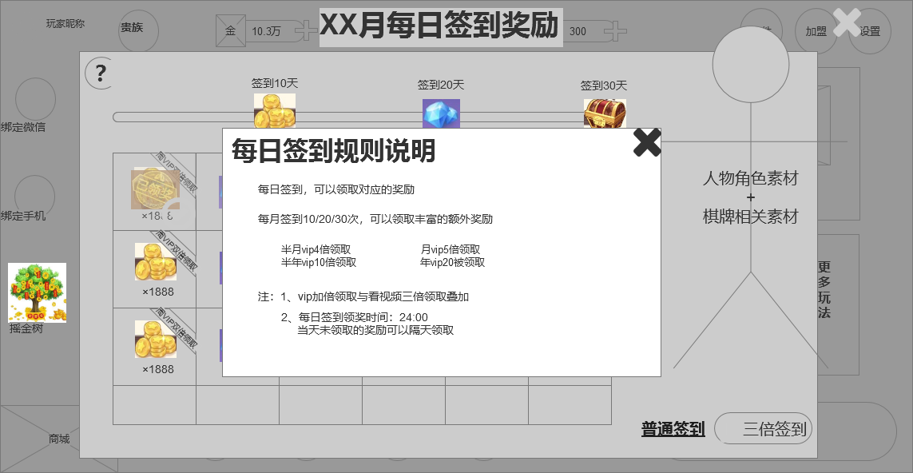

点击“×”按钮后，关掉弹窗并返回签到界面

* + - 累计签到进度条宝箱详情
      * 累计签到10/20/30天位置的宝箱icon，可点击，点击后有两种显示
        + 浮动文字提示：“累计签到天数未达到领取条件”
        + 播放打开宝箱动画，动画播放完毕后弹出领取奖励弹窗，如下所示：

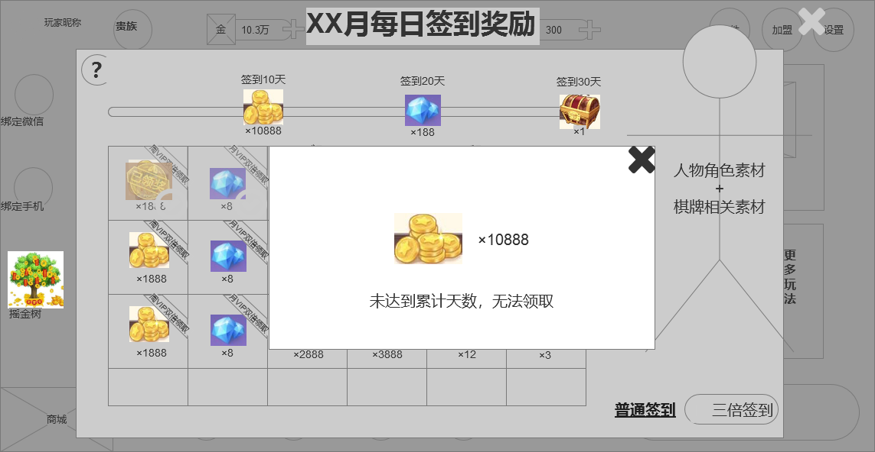

* + 普通签到
    - 点击后弹出领取奖励弹窗，原型图如下所示：

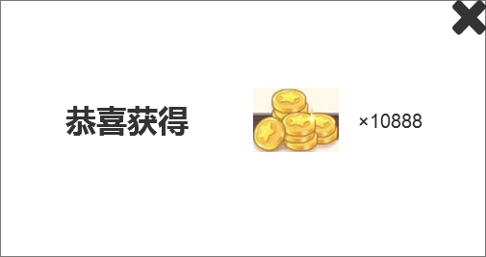

* + 看视频签到
    - 完整的观看视频后，领取三倍签到奖励，
    - 观看视频后领取奖励流程与转盘活动看视频说明一直
  + 活动弹窗显示说明
    - 活动弹窗标题：logo图片展示
    - 人物角色素材要求：女性角色，Q版风格，添加棋牌相关元素
    - 签到奖励栏显示：
      * 奖品栏上下滑动显示
      * 已领取奖励显示
        + 已领取奖励奖品展示区域加黑底
        + 已领取奖励奖品展示区域右下角增加“√”标记显示
* **签到活动奖励类型及后台配置**
  + 每日签到奖励类型
    - 金币
    - 钻石
    - 福卡
    - 角色（时限）
  + 后台配置奖励

按照签到顺序确定奖励物品编号

|  |  |  |  |  |  |  |  |  |
| --- | --- | --- | --- | --- | --- | --- | --- | --- |
| 编号 | 奖品类型 | 描述 | 图像url | 数量 | 普通  领取倍数 | 看视频  领取倍数 | Vip普通  领取倍数 | Vip看视频  领取倍数 |
| 1 | 虚拟货币 | 金币1888枚 | 点击上传图片 | 1 | 1 | 3 | 2 | 5 |
| 2 | 虚拟货币 | 钻石8颗 | 点击上传图片 | 1 | 1 | 3 | 2 | 5 |
| 3 | 虚拟货币 | 金币2888枚 | 点击上传图片 | 1 | 1 | 3 | 2 | 5 |
| 4 | 虚拟货币 | 金币3888枚 | 点击上传图片 | 1 | 1 | 3 | - | 3 |
| 5 | 虚拟货币 | 钻石12颗 | 点击上传图片 | 1 | 1 | 3 | 2 | 5 |
| 6 | 游戏角色 | 1号角色1天 | 点击上传图片 | 1 | 1 | 3 | - | 3 |
| 7 | 虚拟货币 | 金币1888枚 | 点击上传图片 | 1 | 1 | 3 | 2 | 5 |
| 8 | 虚拟货币 | 钻石8颗 | 点击上传图片 | 1 | 1 | 3 | 2 | 5 |
| 9 | 虚拟货币 | 金币2888枚 | 点击上传图片 | 1 | 1 | 3 | 2 | 5 |
| 10 | 虚拟货币 | 金币3888枚 | 点击上传图片 | 1 | 1 | 3 | - | 3 |
| 11 | 虚拟货币 | 钻石12颗 | 点击上传图片 | 1 | 1 | 3 | 2 | 5 |
| 12 | 游戏角色 | 2号角色3天 | 点击上传图片 | 1 | 1 | 3 | - | 3 |
| 13 | 虚拟货币 | 金币1888枚 | 点击上传图片 | 1 | 1 | 3 | 2 | 5 |
| 14 | 虚拟货币 | 钻石8颗 | 点击上传图片 | 1 | 1 | 3 | 2 | 5 |
| 15 | 虚拟货币 | 金币2888枚 | 点击上传图片 | 1 | 1 | 3 | 2 | 5 |
| 16 | 虚拟货币 | 金币3888枚 | 点击上传图片 | 1 | 1 | 3 | - | 3 |
| 17 | 虚拟货币 | 钻石12颗 | 点击上传图片 | 1 | 1 | 3 | 2 | 5 |
| 18 | 游戏角色 | 3号角色5天 | 点击上传图片 | 1 | 1 | 3 | - | 3 |
| 19 | 虚拟货币 | 金币1888枚 | 点击上传图片 | 1 | 1 | 3 | 2 | 5 |
| 20 | 虚拟货币 | 钻石8颗 | 点击上传图片 | 1 | 1 | 3 | 2 | 5 |
| 21 | 虚拟货币 | 金币2888枚 | 点击上传图片 | 1 | 1 | 3 | 2 | 5 |
| 22 | 虚拟货币 | 金币3888枚 | 点击上传图片 | 1 | 1 | 3 | - | 3 |
| 23 | 虚拟货币 | 钻石12颗 | 点击上传图片 | 1 | 1 | 3 | 2 | 5 |
| 24 | 游戏角色 | 4号角色7天 | 点击上传图片 | 1 | 1 | 3 | - | 3 |
| 25 | 虚拟货币 | 金币1888枚 | 点击上传图片 | 1 | 1 | 3 | 2 | 5 |
| 26 | 虚拟货币 | 钻石8颗 | 点击上传图片 | 1 | 1 | 3 | 2 | 5 |
| 27 | 虚拟货币 | 金币2888枚 | 点击上传图片 | 1 | 1 | 3 | 2 | 5 |
| 28 | 虚拟货币 | 金币3888枚 | 点击上传图片 | 1 | 1 | 3 | - | 3 |
| 29 | 虚拟货币 | 钻石12颗 | 点击上传图片 | 1 | 1 | 3 | 2 | 5 |
| 30 | 游戏角色 | 5号角色10天 | 点击上传图片 | 1 | 1 | 3 | - | 3 |

* + 累计登陆奖励类型及后台配置
    - 奖励类型
      * 金币
      * 钻石
      * 福卡
    - 后台配置

1. 直接锁定奖励项目（10日奖励、20日奖励、30日奖励）
2. 自行配置奖励物品类型（金币、钻石、福卡）
3. 自行配置奖励物品数量

金币数量配置区间：1~999999

钻石数量配置区间：1~999

福卡数量配置区间：1~99

后台配置奖励数量时，手动输入区间内任意数字即可

1. 自行配置上传图片url

### 二十二、赛事场

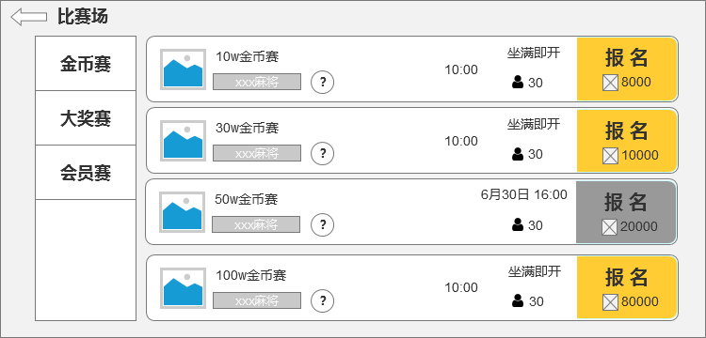

1. 赛事场展示的比赛标题、玩法、赛制、报名费等均由后台配置，未到报名时间的比赛，报名按钮置灰显示，玩家点击toast弹窗提示“未到报名时间”，玩家点击报名赛事时，若所需报名费不足，点击取消按钮关闭弹窗，点击确认按钮跳转至商城
2. 玩家点击某场赛事后的“问号”，弹出比赛详情弹窗，比赛详情弹窗展示本场比赛的“奖励”和“本场比赛的赛制信息”
3. 会员赛仅限会员身份的玩家参与，非会员玩家可以进入到会员赛中查看赛制，奖励等信息，但不可参与报名，会员赛报名时多一项判断，判断玩家是否为会员，若不是，弹窗提示

会员身份只记录报名时刻玩家的身份，极限情况玩家报名时为会员，等5分钟后开赛前到期了，仍可照常参与玩本场比赛。

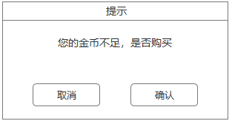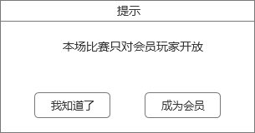

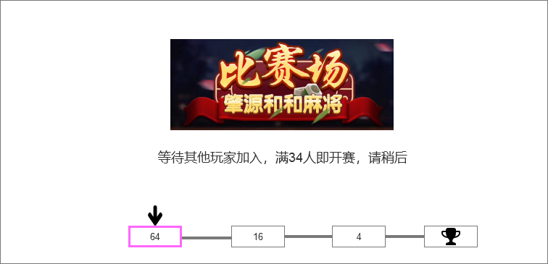

1. 玩家报名成功后即进入牌桌内等候游戏开始，定点赛根据开始时间显示倒计时，坐满即开赛显示“已报名X人，还需X人即可开赛”
2. 10分钟报名时间归0之后，显示方面会立即重置时间为10分钟，收集下场比赛的玩家，同时在本场报名的玩家会进入到游戏中，
3. 坐满即开赛设定分为满4、16、64人开赛，不足则机器人进入补至设定人数参赛玩家携带1000积分随机分配4人一桌进行游戏，进行X局游戏，X局游戏后取每桌第一名晋级（或决出冠军），若每桌分数最高者不唯一，则按照报名时间判定，报名时间较早的排名靠前，每轮进行几局由后台配置

后面的轮次依旧重复此流程，每轮初始1000积分，进行X局游戏，每桌第一晋级。

1. 定点报名赛在开赛前10分钟开始报名，由后台设定最大报名人数，若在报名时间内真实玩家数达到设定人数，则比赛直接开始，报名入口在客户端中消失
2. 报名时间截止后，将补充机器人至后台设定人数，同时报名入口在客户端中消失
3. 玩家携带1000积分随机分配4人一桌进行游戏，进行X局游戏，X局游戏后取每桌第一名晋级（或决出冠军），若每桌分数最高者不唯一，则按照报名时间判定，报名时间较早的排名靠前，每轮进行几局由后台配置

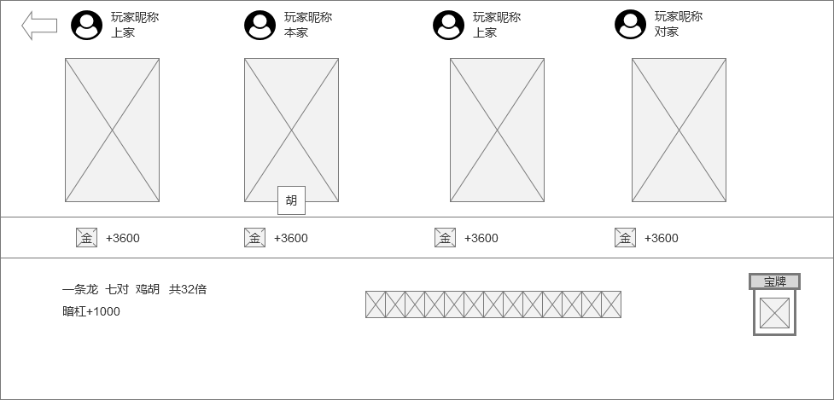

玩家在赛事场中每对局结束一局显示结算页面，4秒后自动回到牌桌内，进行接下来的比赛流程，若在同桌对局中，则立即开始游戏，若被淘汰，显示淘汰弹窗，若晋级，则显示比赛进程弹窗

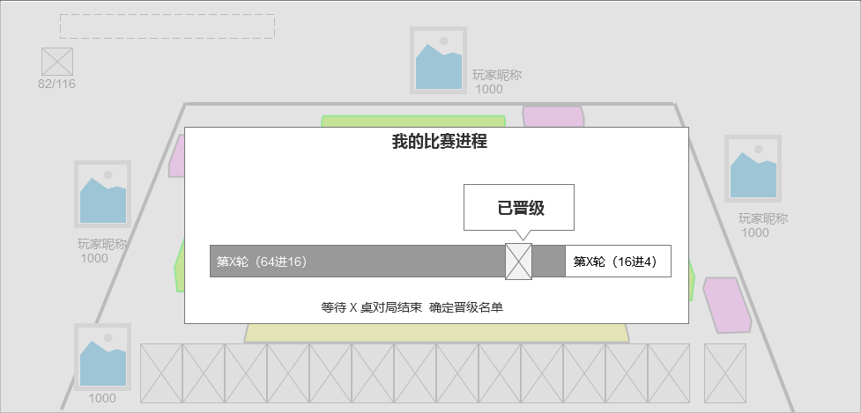

1. 玩家每正常进行一局游戏后先进入结算页面，结算页面展示3秒立即开始下一局游戏，若玩家当前游戏较早进行完毕则弹出此页面此页面在玩家在比赛场中进行完一局游戏后并未被确定淘汰时显示，此弹窗玩家不可手动关闭，在玩家开始下场对局或确定被淘汰后，此弹窗关闭
2. 中间显示玩家当前在排行榜上的名次，只有前4名玩家对局结束显示此页面

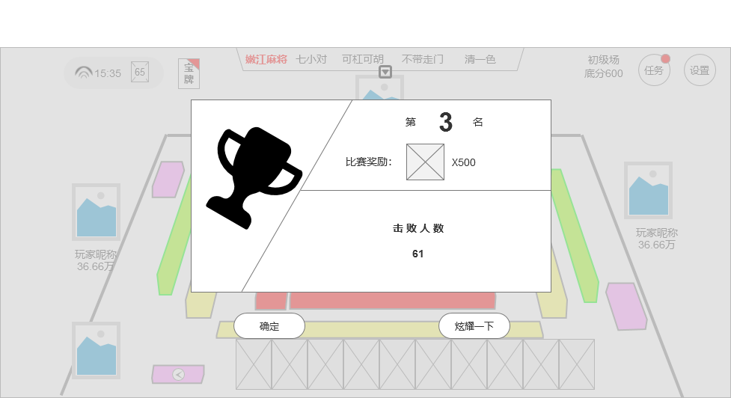

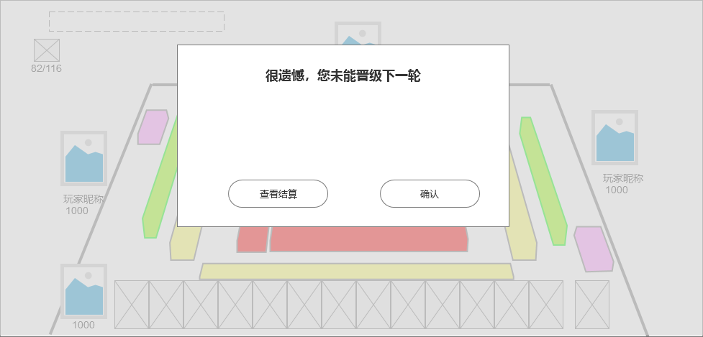

若非前4名被淘汰的玩家显示此弹窗，点击确认回到赛事场大厅，点击查看结算按钮返回至上一场对局的结算页面，通过此按钮展示的结算页面不设展示时间限制，点击结算页面的返回按钮回到此页面，此弹窗保持打开状态

1. 玩家结束比赛场时，弹出此页面，显示玩家最终在排行榜上的名次，和击败人数击败人数：总参赛人数（包含机器人）减去玩家最终名次

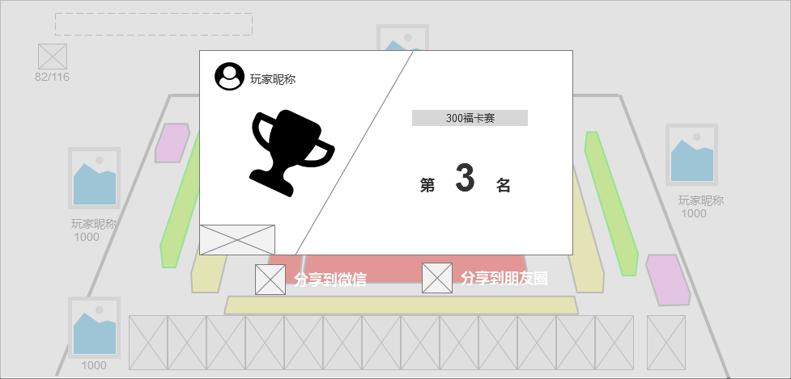

9、玩家点击确定返回到赛事场报名页面点击炫耀一下，生成图片 图片包含玩家头像昵称，所参加的赛事名称。获得名次，公司logo等信息。玩家点击分享至微信按钮，即拉起微信，分享内容为生成的图片